গণপ্রজাতন্ত্রী বাংলাদেশ সরকার
কারিগরি শিক্ষা অধিদপ্তর
শাখা-৮ (ভোকেশনাল-৩)
এফ-৪/বি, আগারগাঁও, ঢাকা।
ওয়েব সাইট: www.techedu.gov.bd

স্মারক নং- ৫৭.০৩.০০০০.০৯১.২০.০০৩.১৮-১৬৫ | তারিখঃ | ০৭ ফাল্গুন ১৪২৪ বঙ্গাব্দ
স্মারক নং- ৫৭.০৩.০০০০.০৯১.২০.০০৩.১৮-১৬৫ | তারিখঃ | ১৯ ফেব্রুয়ারী ২০১৮ খ্রিষ্টাব্দ

বিষয়ঃ ২০১৭-১৮ অর্থ বছরে বেসরকারি কারিগরি শিক্ষা প্রতিষ্ঠানের এইচএসসি (ব্যবসায় ব্যবস্থাপনা), এস.এস.সি (ভোকেশনাল) এবং মাদ্রাসা (ভোকেশনাল ও ব্যবসায় ব্যবস্থাপনা)শিক্ষাক্রমের শিক্ষক-কর্মচারীদের ফেব্রুয়ারী/২০১৮খ্রিঃ মাসের বেতন-ভাতাদির সরকারী অংশের টাকা প্রদান প্রসঙ্গে।

০১। কারিগরি শিক্ষা অধিদপ্তরাধীন তিনটি শিক্ষাক্রমে ফেব্রুয়ারী/২০১৮খ্রিঃ মাসে এম.পি.ও ভূক্ত ১৬৩০টি প্রতিষ্ঠানের সর্বমোট ১৮৬২৩ জন (প্রতিষ্ঠানের আবেদন/প্রশাসনিক সিদ্ধান্তে ৪৫০ জন স্টপ ও হাইডসহ) প্রকৃতপক্ষে ১৮১৭৩ জন শিক্ষক-কর্মচারীদের বেতন ভাতা সহায়তা বাবদ ৩৫,২০,৬৪,৭৫০.০০ (কথায়ঃ পঁয়ত্রিশ কোটি বিশ লক্ষ চৌষট্টি হাজার সাতশত পঞ্চাশ) টাকা মাত্র প্রস্তাব করা হল। ২০১৭-১৮ অর্থ বছরে এম.পি.ও খাতে মোট ৪৫৫,৯০,২৪,০০০.০০ (কথায়ঃ চারশত পঞ্চান্ন কোটি নব্বই লক্ষ চব্বিশ হাজার) টাকা মাত্র বরাদ্দ রয়েছে। জানুয়ারী/২০১৮খ্রিঃ পর্যন্ত সর্বমোট ২,৮৯,৮৫,৬৪,৮৬০.০০ (কথায়ঃ দুইশত ঊনানব্বই কোটি পঁচাশি লক্ষ চৌষট্টি হাজার আটশত ষাট) টাকা মাত্র ব্যয় হয়েছে।

উল্লেখ্য যে, জানুয়ারী/২০১৮খ্রিঃ মাসে ১৬৩০টি প্রতিষ্ঠানের সর্বমোট ১৮৬২৩ জন (প্রতিষ্ঠানের আবেদন/প্রশাসনিক সিদ্ধান্তে ৪৫০ জন স্টপ ও হাইডসহ) প্রকৃতপক্ষে ১৮১৭৩ জন শিক্ষক-কর্মচারীদের বেতন ভাতা সহায়তা বাবদ ৩৫,২২,৬৭,২৫০.০০ টাকা প্রদান করা হয়েছে।

বর্ণিতবস্থায় ফেব্রুয়ারী/২০১৮খ্রিঃ মাসের জন্য বেতন-ভাতাদির সরকারি অংশ প্রয়োজনীয় ৩৫,২০,৬৪,৭৫০.০০ (কথায়ঃ পঁয়ত্রিশ কোটি বিশ লক্ষ চৌষট্টি হাজার সাতশত পঞ্চাশ) টাকা মাত্র টাকার হিসাব বিবরণী খাত, ব্যাংক ও বিভাগওয়ারী বিভাজন নিম্নে পেশ করা হলোঃ

(ক) বেসরকারি কারিগরি এইচ,এস,সি (ব্যবসায় ব্যবস্থাপনা) এস,এস,সি (ভোকেশনাল), এবং মাদ্রাসা (ভোকেশনাল ও ব্যবসায় ব্যবস্থাপনা) এর শিক্ষক ও কর্মচারীদের ফেব্রুয়ারী/২০১৮খ্রিঃ মাসের বেতন-ভাতার খাতওয়ারী বিভাজন নিম্নরূপঃ

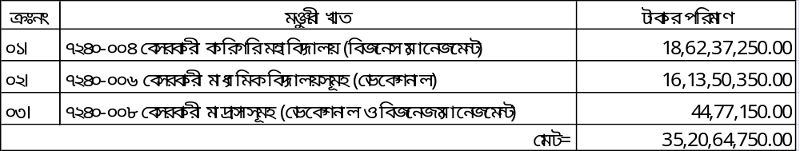

(খ) বেসরকারি কারিগরি এইচ,এস,সি (ব্যবসায় ব্যবস্থাপনা) এস,এস,সি (ভোকেশনাল) এবং মাদ্রাসা (ভোকেশনাল ও ব্যবসায় ব্যবস্থাপনা) এর শিক্ষক ও কর্মচারীদের ফেব্রুয়ারী/২০১৮খ্রিঃ মাসের বেতন-ভাতার ব্যাংক ওয়ারী হিসাব নিম্নরূপঃ

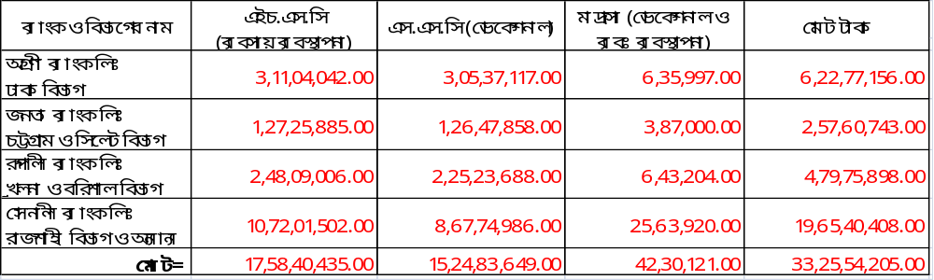

(গ) বেসরকারি কারিগরি শিক্ষা প্রতিষ্ঠানের এইচ,এস,সি (ব্যবসায় ব্যবস্থাপনা) এস.এস.সি (ভোকেশনাল) এবং মাদ্রাসা (ভোকেশনাল ও ব্যবসায় ব্যবস্থাপনা) শিক্ষক ও কর্মচারীদের ফেব্রুয়ারী/২০১৮খ্রিঃ মাসের মূল বেতনের ২% কল্যাণ ট্রাষ্ট তহবিলের চাঁদা হিসেবে কর্তনকৃত টাকার হিসাব নিম্নরূপঃ
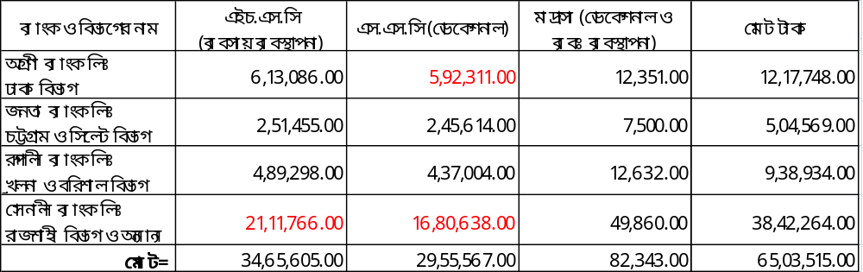
(ঘ) বেসরকারি কারিগরি শিক্ষা প্রতিষ্ঠানের এইচ.এস.সি (ব্যবসায় ব্যবস্থাপনা) এস.এস.সি (ভোকেশনাল), এবং মাদ্রাসা (ভোকেশনাল ও ব্যবসায় ব্যবস্থাপনা) শিক্ষক ও কর্মচারীদের ফেব্রুয়ারী/২০১৮খ্রিঃ মাসের মূল বেতনের ৪% অবসর ভাতার তহবিলের চাঁদা হিসেবে কর্তনকৃত টাকার হিসাব নিম্নরূপঃ

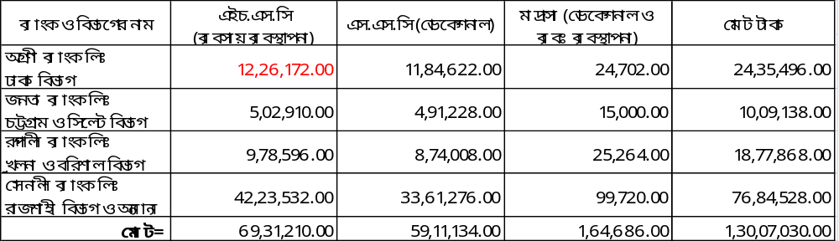

০২। কারিগরি মহাবিদ্যালয় (ব্যবসায় ব্যস্থাপনা), মাধ্যমিক বিদ্যালয় (ভোকেশনাল) ও মাদ্রাসা (ভোকেশনাল ও বিজনেস ম্যানেজমেন্ট) সমূহের শিক্ষক-কর্মচারীদের ফেব্রুয়ারী/২০১৮খ্রিঃ মাসের বেতন ও ভাতাদির সরকারী অংশ বাবদ ব্যয় ও চলতি অর্থ বছরের মোট ব্যয়ের পর হিসাব বিবরণী সংযোজনী ‘ক’ এবং শিক্ষাক্রম ভিত্তিক মোট প্রতিষ্ঠান ও জনবলের হিসাব বিবরণী সংযোজনী ‘খ’-তে দেখানো হল।

০৩। সাতক্ষীরা জেলার ইছামতি টেকনিক্যাল অ্যান্ড বিজনেজ ম্যানেজম্যান্ট কলেজ এর অধ্যক্ষ জনাব মোঃ নুরুল ইসলাম এর বেতন ভাতা রীট পিটিশন নং ৪৪৬/২০১৬ মামলার ০২/০৪/২০১৭ খ্রিঃ তারিখের অন্তবর্তীকালীন আদেশ অনুযায়ী শিক্ষা মন্ত্রণালয়ের স্মারক নং ৫৭.০০.০০০০.০৬৬.০০২.০৪৭.১৬-৪৭৬ তারিখ ২৭/০৮/২০১৭ পত্রে অধ্যক্ষ জনাব মোঃ নুরুল ইসলামের এমপিও পূনরায় ০৬(ছয়) মাস পর্যন্ত চালূ রাখার নির্দেশনা মোতাবেক তার বেতন ভাতা জানুয়ারী/২০১৮ পর্যন্ত অব্যাহত রাখা হয়। পরবর্তী আর কোন নির্দেশনা না থাকায় সাতক্ষীরা জেলার ইছামতি টেকনিক্যাল অ্যান্ড বিজনেজ ম্যানেজম্যান্ট কলেজ এর অধ্যক্ষ জনাব মোঃ নুরুল ইসলাম এর বেতন ভাতা স্থগিত করা হল।

০৪। উপরোক্ত বিভাজন অনুযায়ী বেসরকারি কারিগরি শিক্ষা প্রতিষ্ঠানের এইচ,এস,সি. (ব্যবসায় ব্যবস্থাপনা), এস.এস.সি. (ভোকেশনাল) এবং মাদ্রাসা (ভোকেশনাল ও ব্যবসায় ব্যবস্থাপনা) শিক্ষাক্রমের শিক্ষক ও কর্মচারীদের ফেব্রুয়ারী/২০১৮খ্রিঃ মাসের বেতন ও ভাতাদির সরকারী অংশ বাবদ ৩৩,২৫,৫৪,২০৫.০০ টাকা (কথায়ঃ তেত্রিশ কোটি পঁচিশ লক্ষ চুয়ান্ন হাজার দুইশত পাঁচ) টাকা মাত্র, কল্যাণ তহবিলের চাঁদা বাবদ ৬৫,০৩,৫১৫.০০ টাকা (কথায়ঃ পঁয়ষট্টি লক্ষ তিন হাজার পাঁচশত পনেরো) টাকা মাত্র এবং অবসর ভাতার চাঁদা বাবদ ১,৩০,০৭,০৩০.০০ টাকা (কথায়ঃ এক কোটি ত্রিশ লক্ষ সাত হাজার ত্রিশ) টাকা মাত্র সহ সর্বমোট ৩৫,২০,৬৪,৭৫০.০০ (কথায়ঃ পঁয়ত্রিশ কোটি বিশ লক্ষ চৌষট্টি হাজার সাতশত পঞ্চাশ) টাকা মাত্র প্রয়োজন।

০৫। এমতাবস্থায় ২০১৭-১৮ অর্থ বৎসরের মঞ্জুরীকৃত বাজেটে ৭২-শিক্ষা, ৩-৭২৪০-০০০৪/০০০৬/০০০৮(৫৯০৬/৫৯৩১) কারিগরি শিক্ষা অধিদপ্তরের বেসরকারি কারিগরি শিক্ষা প্রতিষ্ঠান সমূহের বর্ণিত খাতের বরাদ্দ হতে ফেব্রুয়ারী/২০১৮খ্রিঃ মাসের বেতন ও ভাতাদির সরকারী অংশ বাবদ সর্বমোট ৩৫,২০,৬৪,৭৫০.০০ (কথায়ঃ পঁয়ত্রিশ কোটি বিশ লক্ষ চৌষট্টি হাজার সাতশত পঞ্চাশ) টাকা মাত্র ব্যয় মিটানোর লক্ষ্যে মঞ্জুরী আদেশ জারী করার জন্য অনুরোধ জানানো হল।

সচিব  কারিগরি ও মাদ্রাসা শিক্ষা বিভাগ  শিক্ষা মন্ত্রণালয়  বাংলাদেশ সচিবালয়, ঢাকা । |  | (অশোক কুমার বিশ্বাস)  অতিরিক্ত সচিব(কারিগরি)  ও  মহাপরিচালক (অতিরিক্ত দায়িত্ব)  কারিগরি শিক্ষা অধিদপ্তর, ঢাকা।

[দৃষ্টি আকর্ষণঃ যুগ্ম-সচিব(প্রশাসন ও অর্থ), কারিগরি ও মাদ্রাসা শিক্ষা বিভাগ, শিক্ষা মন্ত্রণালয়, ঢাকা]

অনুলিপিঃ
১। অতিরিক্ত সচিব (কারিগরি), কারিগরি ও মাদ্রাসা শিক্ষা বিভাগ, শিক্ষা মন্ত্রণালয়, ঢাকা।
২। যুগ্ম-সচিব (কারিগরি), কারিগরি ও মাদ্রাসা শিক্ষা বিভাগ, শিক্ষা মন্ত্রণালয়, ঢাকা।
৩। উপসচিব (কারিগরি-১), কারিগরি ও মাদ্রাসা শিক্ষা বিভাগ, শিক্ষা মন্ত্রণালয়, ঢাকা।

বিঃদ্রঃ পত্রটি ই-ফাইলিং-এ প্রেরণ করা হয়েছে।

সংযোজনী “খ” গণপ্রজাতন্ত্রী বাংলাদেশ সরকার
কারিগরি শিক্ষা অধিদপ্তর
শাখা-৮(ভোকেশনাল-৩)
এফ-৪/বি, আগারগাঁও, ঢাকা।
ওয়েব সাইট: www.techedu.gov.bd

ফেব্রুয়ারী/২০১৮ মাসে পর্যন্ত এম.পি.ও ভুক্ত শিক্ষা প্রতিষ্ঠান, শিক্ষক ও কর্মচারীর সংখ্যাঃ

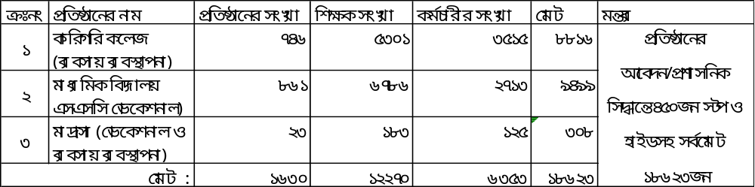

বিঃ দ্রঃ উল্লিখিত তালিকা কারিগরি শিক্ষা অধিদপ্তরের এম.পি.ও শাখার বাজেট সেল হতে প্রাপ্ত তথ্যের ভিত্তিতে প্রস্ত্তত করা হয়েছে।

(ড. মোঃ নুরুল ইসলাম)
পরিচালক (ভোকেশনাল)
কারিগরি শিক্ষা অধিদপ্তর, ঢাকা।

